Отчёт по лабораторной работе 15
Настройка сетевого журналирования
Элсаиед Адел
Содержание

1 Цель работы
Получение навыков по работе с журналами системных событий.

2 Выполнение

2.1 Настройка сервера и клиента сетевого журнала с использованием rsyslog
- На серверной виртуальной машине в каталоге /etc/rsyslog.d был создан файл конфигурации сетевого хранения журналов netlog-server.conf. Данный файл предназначен для вынесения настроек приёма сетевых журналов в отдельный конфигурационный модуль rsyslog.
- В файле /etc/rsyslog.d/netlog-server.conf была выполнена настройка приёма журналов по TCP-протоколу. С помощью директивы $ModLoad imtcp загружен модуль приёма сообщений по TCP, а директива $InputTCPServerRun 514 активирует прослушивание стандартного порта 514 для сетевого журналирования.
- 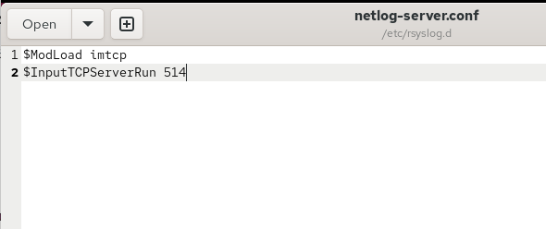
- Рис. 1: Настройка приёма журналов по TCP
- После внесения изменений служба rsyslog была перезапущена. Для проверки корректности запуска сервиса и подтверждения факта прослушивания сетевого порта выполнен анализ активных TCP-соединений. В выводе зафиксировано, что процесс rsyslogd находится в состоянии LISTEN на TCP-порту 514, что подтверждает успешную активацию сетевого приёма журналов.
- Для обеспечения доступа клиентов к серверу сетевого журнала была выполнена настройка межсетевого экрана. TCP-порт 514 был открыт как временно, так и на постоянной основе, что обеспечивает приём сетевых журналов после перезагрузки системы.
- 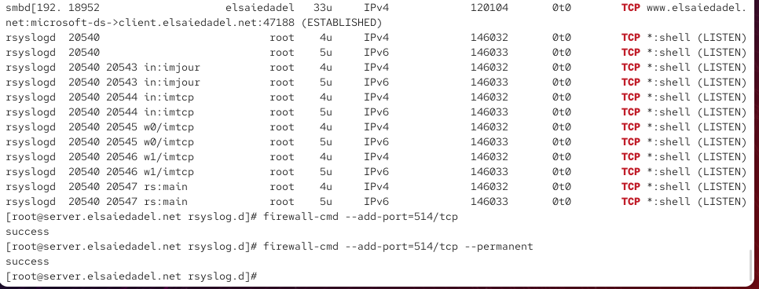
- Рис. 2: Настройка межсетевого экрана для TCP 514

2.2 Настройка клиента сетевого журнала
- На клиентской виртуальной машине в каталоге /etc/rsyslog.d был создан файл конфигурации netlog-client.conf, предназначенный для настройки перенаправления журналов на удалённый сервер.
- В файле /etc/rsyslog.d/netlog-client.conf была добавлена директива *.* @@server.elsaiedadel.net:514, которая обеспечивает отправку всех сообщений журналов по TCP-протоколу на сервер сетевого журнала. Использование двойного символа @@ гарантирует надёжную доставку сообщений.
- 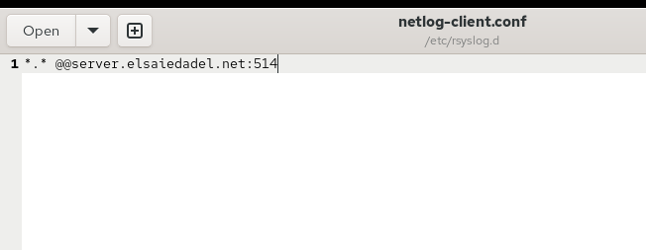
- Рис. 3: Настройка пересылки журналов на сервер
- После внесения изменений служба rsyslog на клиенте была перезапущена. В результате клиентская система начала передачу системных сообщений на сервер сетевого журналирования.

2.3 Просмотр и анализ журналов
- На сервере был выполнен просмотр файла системных сообщений /var/log/messages. В процессе наблюдения за журналом были зафиксированы записи, поступающие как от сервера, так и от клиента. В сообщениях отображается имя хоста клиента и информация о работе системных служб, что подтверждает корректную настройку сетевого журналирования.
- 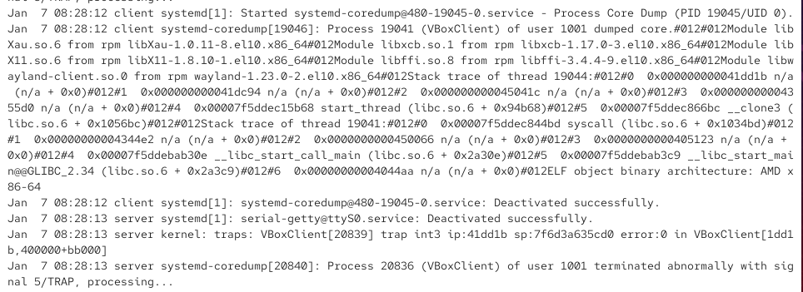
- Рис. 4: Просмотр системных журналов на сервере
- Для анализа текущего состояния системы под пользовательской сессией была запущена графическая утилита мониторинга ресурсов. С её помощью выполнен просмотр списка активных процессов, загрузки процессора, использования оперативной памяти, сетевой активности и состояния файловых систем.
- 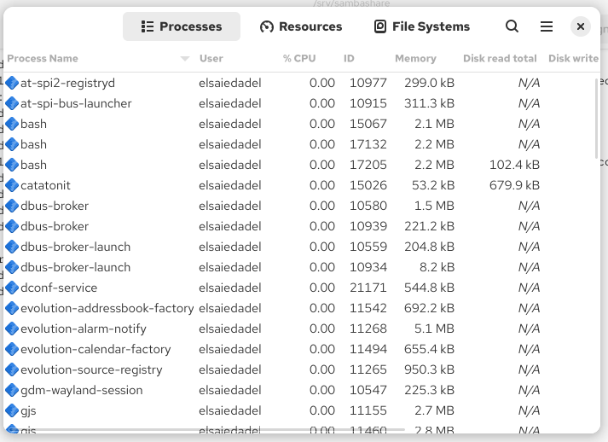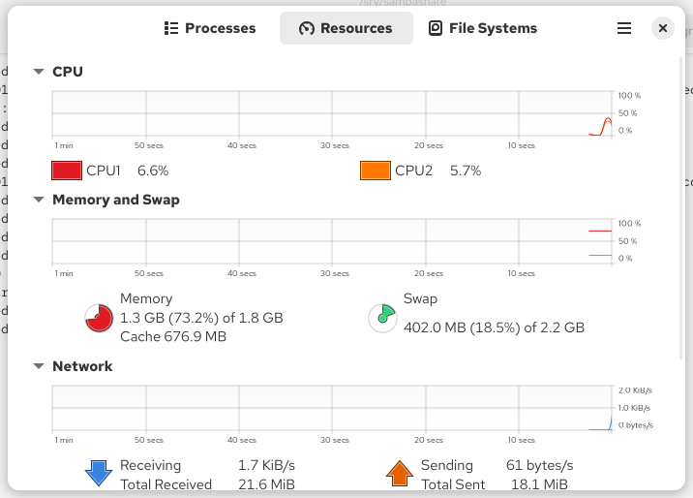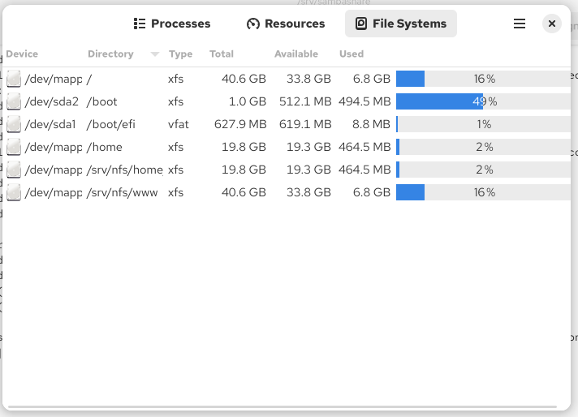
- Для расширенного анализа журналов предпринята попытка установки консольного просмотрщика системных сообщений lnav. В процессе установки получено сообщение об отсутствии пакета в доступных репозиториях, что указывает на необходимость подключения дополнительных источников программного обеспечения либо использования альтернативных средств анализа журналов.
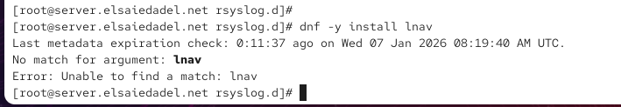
Рис. 5: Ошибка установки lnav

2.4 Внесение изменений в настройки внутреннего окружения виртуальных машин
- На виртуальной машине server выполнен переход в каталог /vagrant/provision/server, предназначенный для размещения provisioning-скриптов и конфигурационных файлов внутреннего окружения. В данном каталоге создана иерархия netlog/etc/rsyslog.d, в которую был скопирован файл конфигурации сетевого журнала сервера netlog-server.conf. Это обеспечивает централизованное хранение конфигурации и возможность её автоматического применения при развертывании виртуальной машины.
- 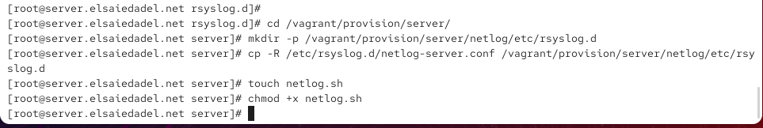
- Рис. 6: Подготовка конфигурации netlog на сервере
- В каталоге /vagrant/provision/server создан исполняемый файл netlog.sh, предназначенный для автоматизации настройки сетевого журналирования на сервере. Файл был помечен как исполняемый и отредактирован. В скрипте реализованы операции копирования конфигурационных файлов в системный каталог /etc, восстановления контекста SELinux, настройки межсетевого экрана для TCP-порта 514 и перезапуска службы rsyslog.
- 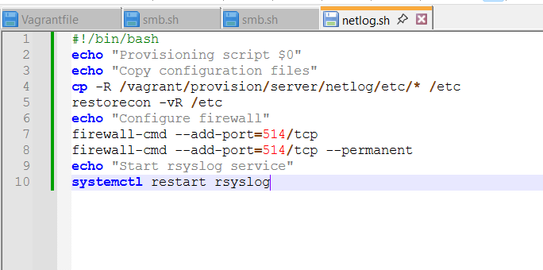
- Рис. 7: Provisioning-скрипт netlog.sh для сервера
- На виртуальной машине client выполнен переход в каталог /vagrant/provision/client. Аналогично серверу, была создана структура каталогов netlog/etc/rsyslog.d, в которую скопирован файл конфигурации клиента netlog-client.conf. Данная структура используется для автоматического применения клиентских настроек сетевого журналирования.
- 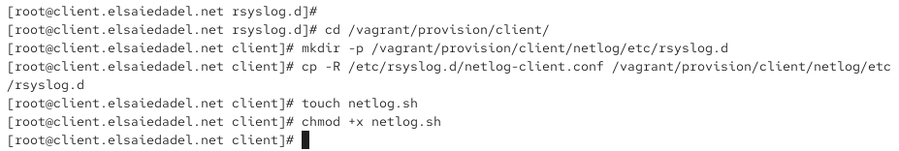
- Рис. 8: Подготовка конфигурации netlog на клиенте
- В каталоге /vagrant/provision/client создан исполняемый provisioning-скрипт netlog.sh. Скрипт содержит команды для установки дополнительных пакетов, включая просмотрщик журналов, копирования конфигурационных файлов в каталог /etc, восстановления контекста безопасности SELinux и перезапуска службы rsyslog. Это обеспечивает корректную инициализацию клиента при каждой загрузке виртуальной машины.
- 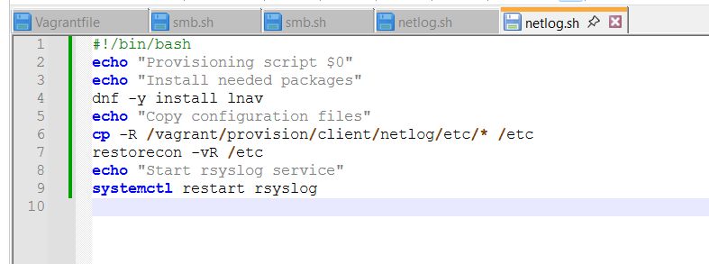
- Рис. 9: Provisioning-скрипт netlog.sh для клиента
- Для автоматического выполнения созданных provisioning-скриптов во время запуска виртуальных машин были внесены изменения в конфигурационный файл Vagrantfile. В разделы конфигурации виртуальных машин server и client добавлены инструкции shell-провижининга с указанием путей к соответствующим скриптам netlog.sh и сохранением порядка выполнения. Это обеспечивает автоматическую настройку сетевого журналирования при каждом развертывании окружения.

3 Вывод
В ходе выполнения лабораторной работы была выполнена настройка централизованного сетевого журналирования на базе службы rsyslog в клиент-серверной архитектуре. Реализован приём системных сообщений по TCP-протоколу на сервере и их перенаправление с клиентской виртуальной машины. Дополнительно выполнена автоматизация настройки внутреннего окружения виртуальных машин с использованием provisioning-скриптов Vagrant, что обеспечило воспроизводимость конфигурации при каждом запуске виртуальных машин. Проверка журналов подтвердила корректную передачу и обработку сообщений, а также возможность централизованного мониторинга состояния сервисов и системы в целом.

4 Контрольные вопросы
1. Какой модуль rsyslog вы должны использовать для приёма сообщений от journald?
Для приёма сообщений от journald в rsyslog используется модуль imjournal. Данный модуль обеспечивает прямое взаимодействие rsyslog с systemd-journald и позволяет получать сообщения из бинарного журнала systemd без промежуточных файлов.
2. Как называется устаревший модуль, который можно использовать для включения приёма сообщений журнала в rsyslog?
Устаревшим модулем для приёма сообщений журнала является imuxsock. Он осуществляет приём сообщений через UNIX-сокет /dev/log, однако не обеспечивает полного и корректного взаимодействия с journald, поэтому в современных системах рекомендуется использовать imjournal.
3. Чтобы убедиться, что устаревший метод приёма сообщений из journald в rsyslog не используется, какой дополнительный параметр следует использовать?
Для исключения использования устаревшего метода необходимо использовать параметр SystemLogSocketName= в конфигурации journald, установив его в пустое значение. Это предотвращает передачу сообщений через сокет /dev/log и исключает использование модуля imuxsock.
4. В каком конфигурационном файле содержатся настройки, которые позволяют вам настраивать работу журнала?
Основные настройки работы системного журнала journald содержатся в конфигурационном файле /etc/systemd/journald.conf. В нём задаются параметры хранения журналов, их ротации и пересылки сообщений в rsyslog.
5. Каким параметром управляется пересылка сообщений из journald в rsyslog?
Пересылка сообщений из journald в rsyslog управляется параметром ForwardToSyslog в файле /etc/systemd/journald.conf. При значении yes сообщения передаются в rsyslog, при no — пересылка отключается.
6. Какой модуль rsyslog вы можете использовать для включения сообщений из файла журнала, не созданного rsyslog?
Для чтения и обработки сообщений из файла журнала, не созданного rsyslog, используется модуль imfile. Он позволяет отслеживать произвольные текстовые файлы и включать их содержимое в систему журналирования.
7. Какой модуль rsyslog вам нужно использовать для пересылки сообщений в базу данных MariaDB?
Для пересылки сообщений в базу данных MariaDB используется модуль ommysql. Он обеспечивает запись сообщений rsyslog в таблицы базы данных MySQL/MariaDB для последующего анализа и хранения.
8. Какие две строки вам нужно включить в rsyslog.conf, чтобы позволить текущему журнальному серверу получать сообщения через TCP?
Для приёма сообщений через TCP необходимо загрузить модуль TCP и активировать серверный порт: - строка загрузки модуля приёма TCP-сообщений; - строка запуска TCP-сервера на порту 514.
Эти директивы позволяют rsyslog принимать сетевые журналы по TCP-протоколу.
9. Как настроить локальный брандмауэр, чтобы разрешить приём сообщений журнала через порт TCP 514?
Для разрешения приёма сообщений журнала необходимо открыть TCP-порт 514 в настройках межсетевого экрана. Порт добавляется в активную конфигурацию и фиксируется в постоянных правилах брандмауэра, чтобы разрешение сохранялось после перезагрузки системы.

